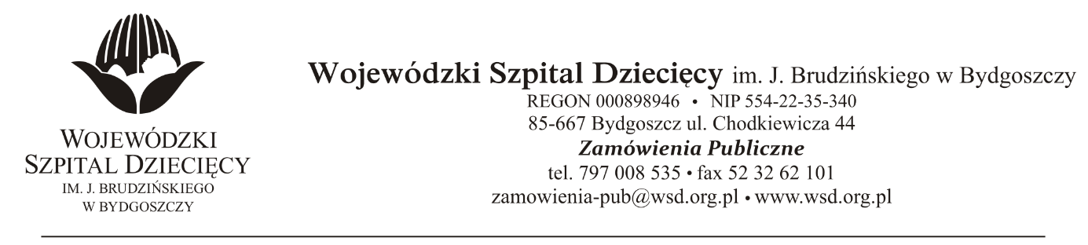
Bydgoszcz, dn. 06.04.2021 r.
Nr sprawy: 3 / 2021 / PN
Do Wykonawców:
Dotyczy: postępowania o udzielenie zamówienie publicznego w trybie przetargu nieograniczonego na dostawy osprzętu medycznego jednorazowego użytku do zabiegów operacyjnych dla Wojewódzkiego Szpitala Dziecięcego w Bydgoszczy.
INFORMACJA Z OTWARCIA OFERT
Zamawiający na podstawie art. 222 ust. 5 ustawy z dnia 11 września 2019 roku Prawo zamówień publicznych (Dz. U. z 2019 r. poz. 2019 z późn. zm..) przekazuje poniżej informacje z otwarcia ofert:
Do upływu terminu składania ofert złożono: 5 ofert:
- COMEF Sp. z o.o. Sp.k., ul. Gdańska 2, 40-719 Katowice, comef@comef.com.pl
Pakiet nr 2 - Elementy do ultradźwiękowego aspiratora tkanek Cusa Excel kwota brutto 113 112,72zł.
Pakiet nr 5- Asortyment do leczenia wodogłowia u dzieci kwota brutto 836 340,66zł.
- MEDTRONIC Poland Sp. z o.o. ul. Polna 11, 00-633 Warszawa, rs.wawtenders@medtronic.com
Pakiet 1 – Sprzęt do nawigacji S7 laryngologiczno-neurochirurgicznej kwota brutto 126 381,60zł.
Pakiet 3 – Staplery liniowe kwota brutto 179 463,60 zł.
Pakiet 9 – Osprzęt dedykowany do urządzenia M5 i wiertarki Indigo Drill posiadanej w jednostce kwota brutto 451 980,00 zł.
- AESCULAP CHIFA Sp. z o.o., ul. Tysiąclecia 14, 64-300 Tomyśl, acp_zamowienia.publiczne@bbraun.com
Pakiet 6 – Zamknięcia czaszki kwota brutto 526 272,12 zł.
Pakiet 7 – klipsy tytanowe kwota brutto 48 702,60 zł.
- Johnson & Johnson Polska, Ul. Heroldów 10B/108, 01-991 Warszawa, przetargi.mdd@its.jnj.com
Pakiet nr 8 - Sprzęt do chirurgii szczękowej kwota brutto 104 805,36 zł.
- Institute of Clinical Reserch Sp. z o.o., ul. Cichociemnych 4/9, 03-984 Warszawa, biuro@iocr.pl
Pakiet 4- Rozety i diamenty do wiertarki eG1 kwota brutto 460.242,00 zł.
z up. Dyrektora
Wojewódzkiego Szpitala Dziecięcego
im. J. Brudzińskiego w Bydgoszczy
Z-ca Dyrektora ds. Administracyjno-Technicznych
mgr inż. Jarosław Cegielski

